班级动态(1.2）
一、晨间来园基本情况
1.来园人数： 应到24人，实到22人，今天请假的小朋友是梅雨菲、丁瑾怡。
2.来园情况：
①能够独立入园的幼儿为：陈衍、郭晨希、梁一鸣、刘浩宸、刘砺行、沈子骁、王瑞泽、王熠文、赵奕博、邓文汐、田乐、高彦清、黄宥苒、刘沐子、刘慕汐、刘雨希、彭璟沅、张欣颖、邹梓桐、立晔、魏徐莱。
②陈衍、郭晨希、梁一鸣、刘浩宸、刘砺行、沈子骁、王瑞泽、王熠文、赵奕博、邓文汐、田乐、高彦清、黄宥苒、刘沐子、刘慕汐、刘雨希、彭璟沅、张欣颖、邹梓桐、立晔、汪锦妍、魏徐莱能够自己整理个人物品，且能够有序吃点心，选择区域。

二、户外游戏情况
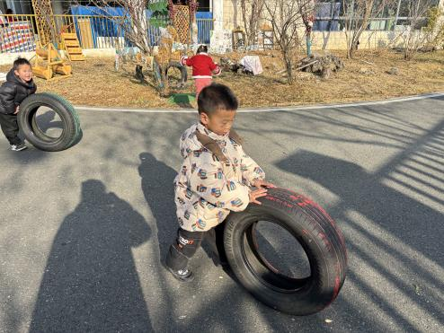 | 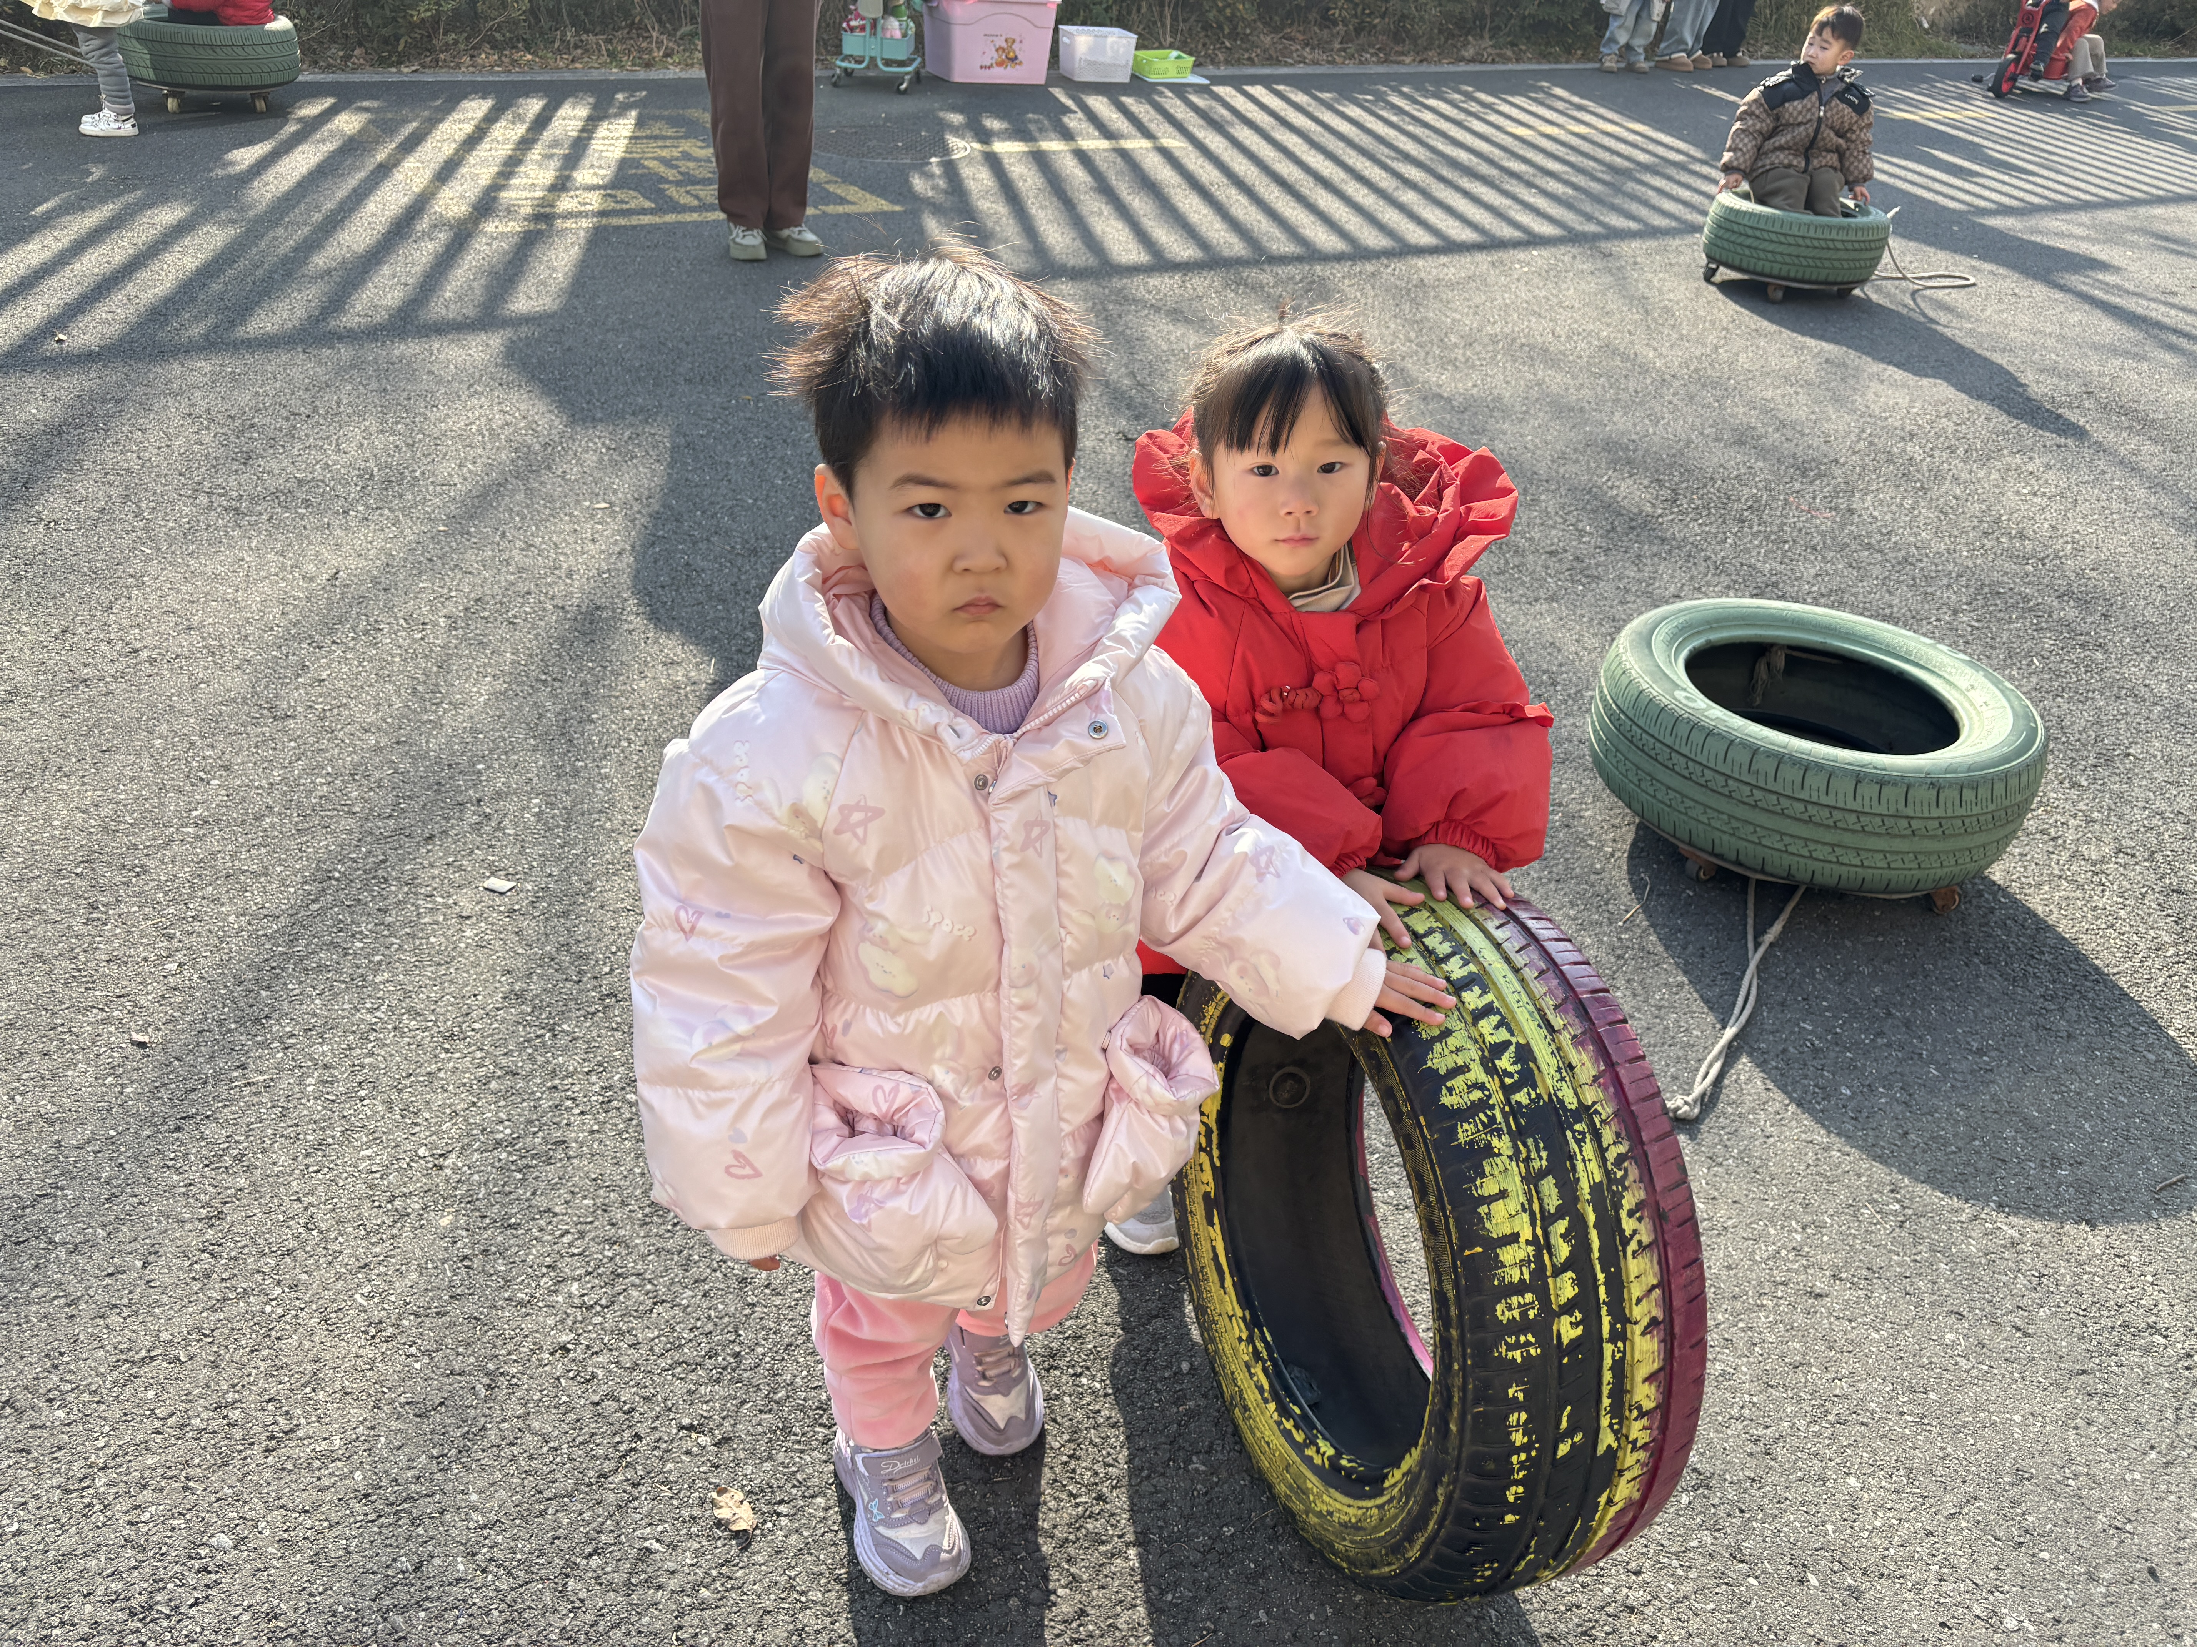 |  | 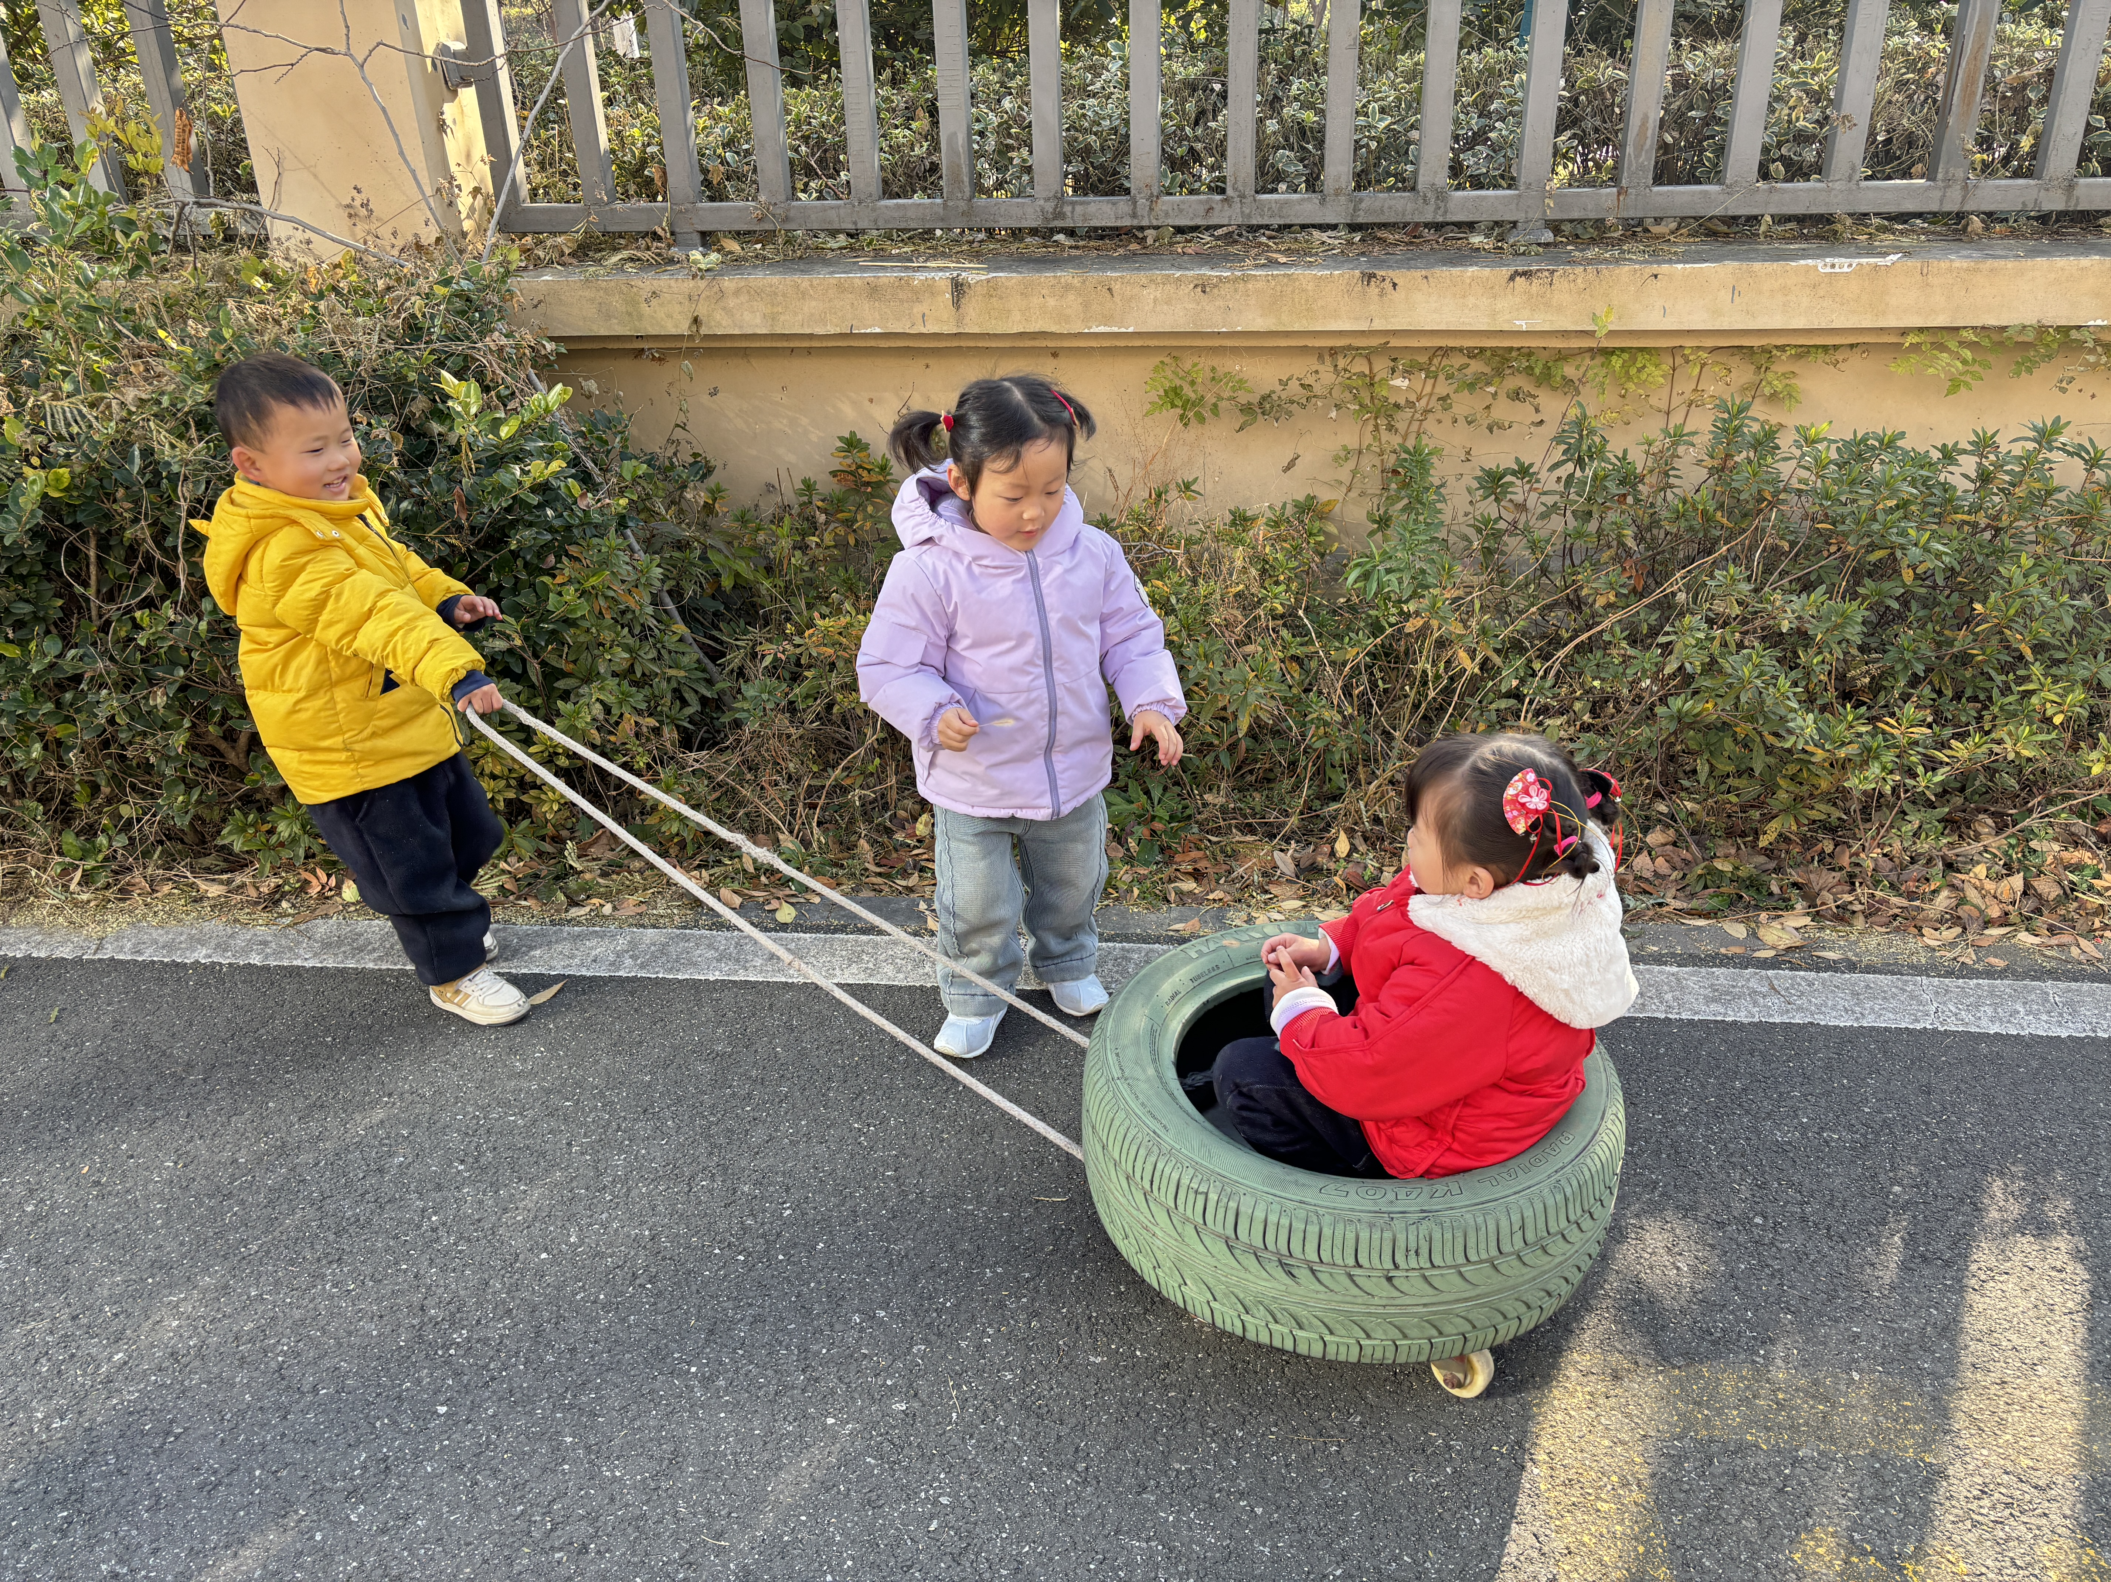
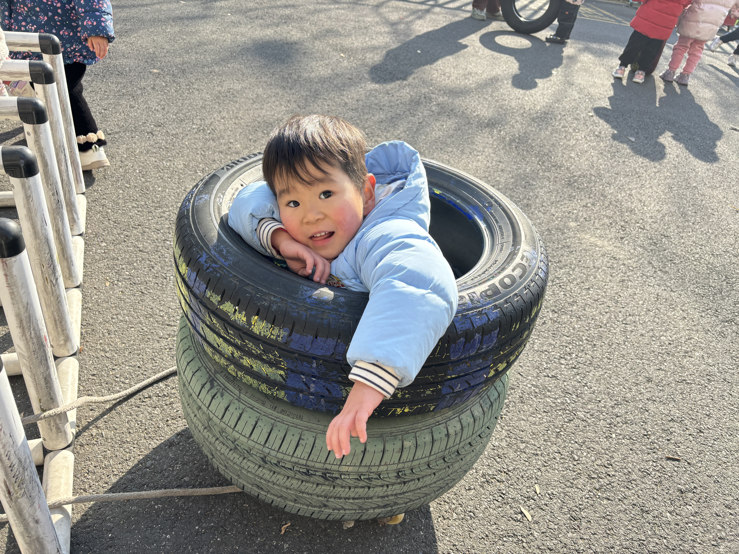 |  | 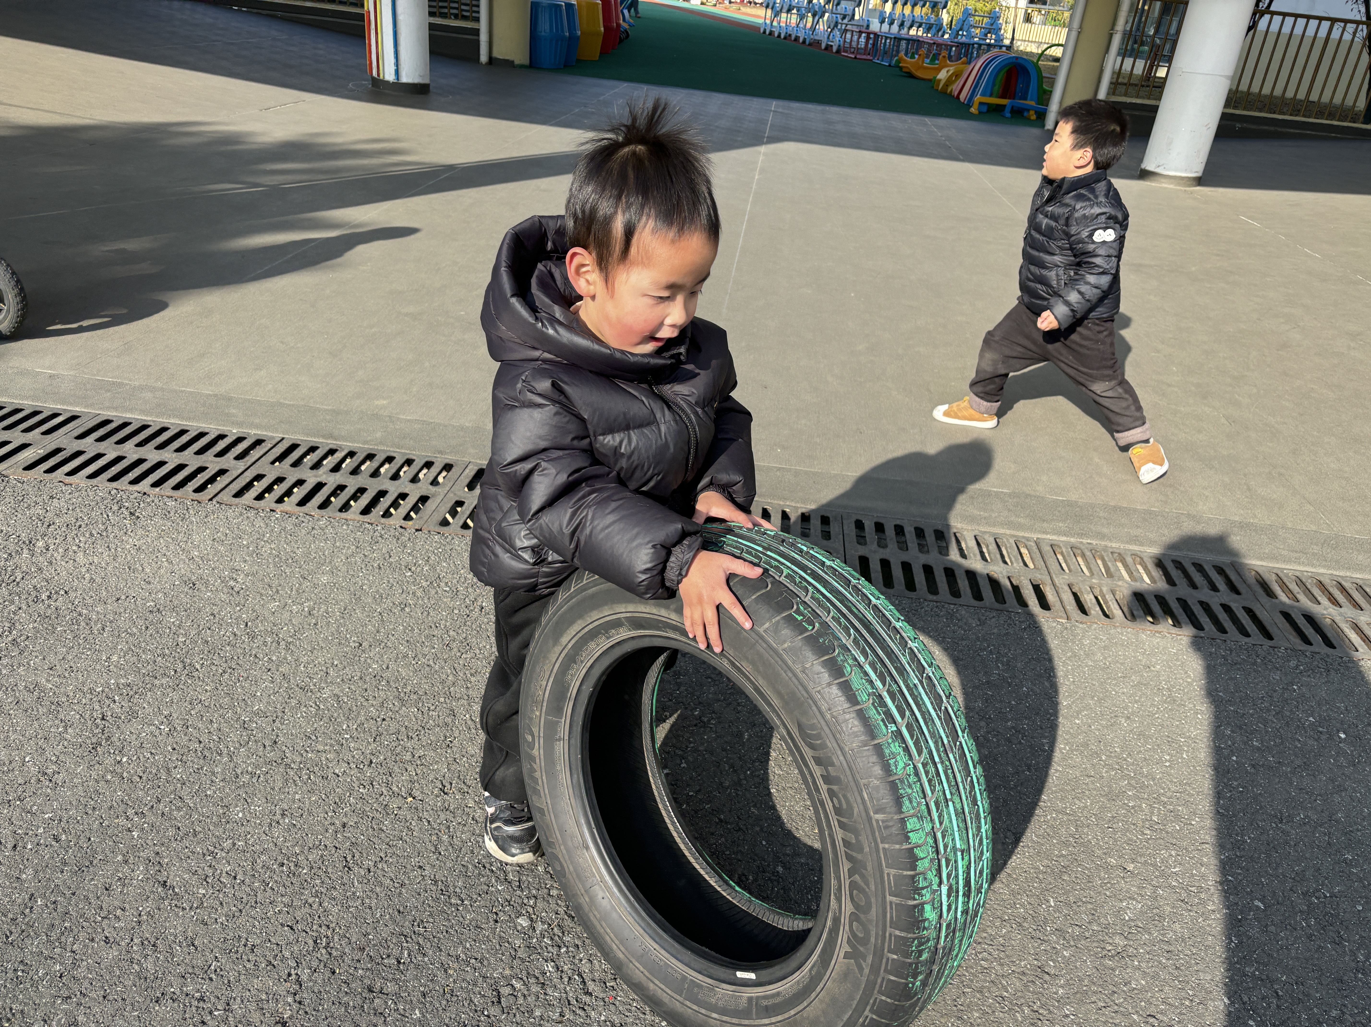 | 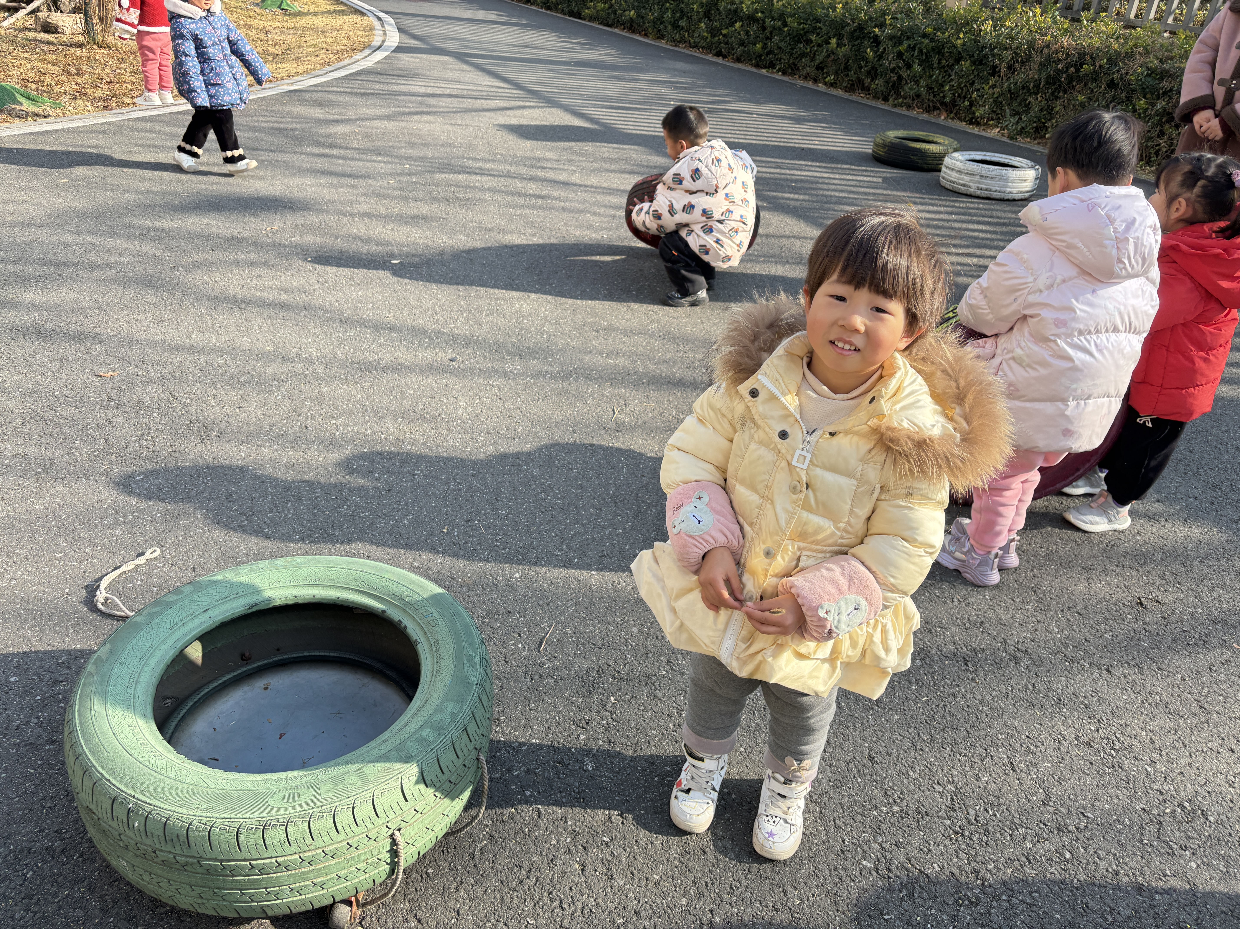
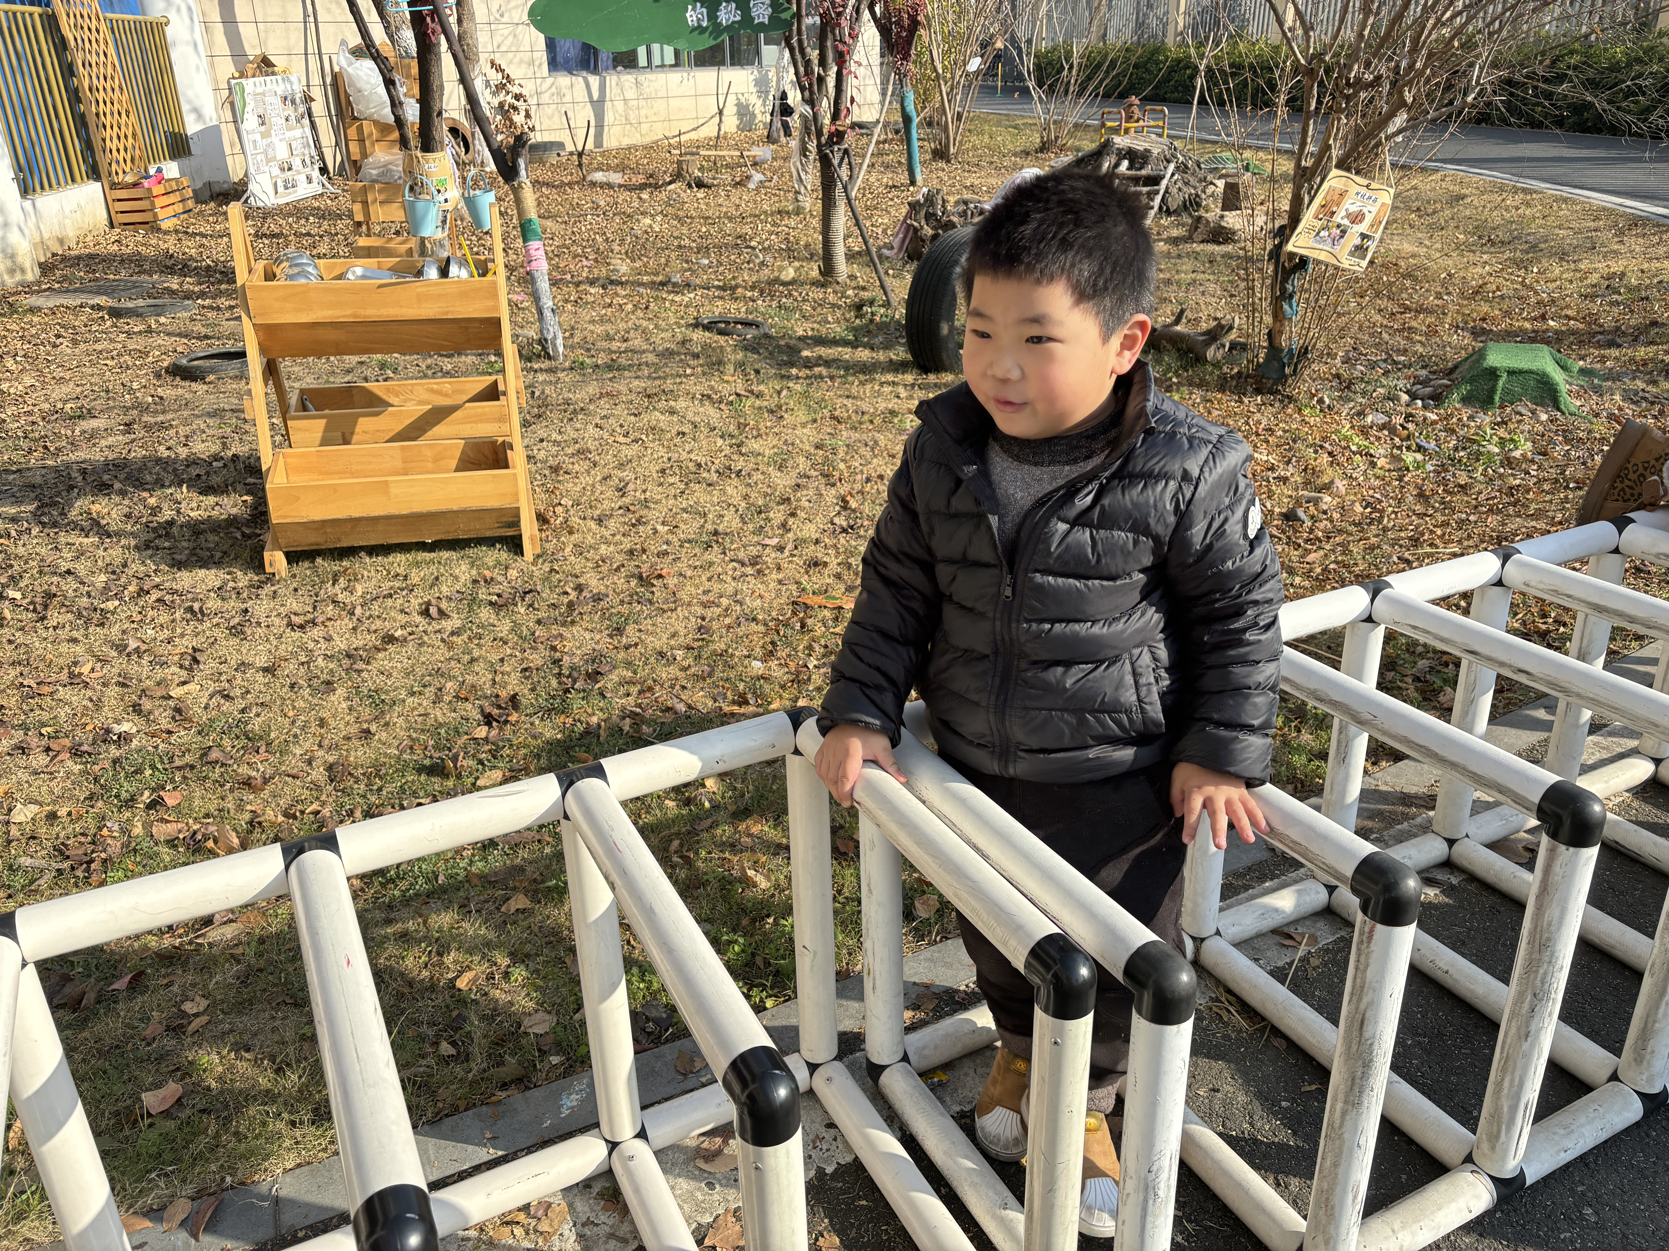 | 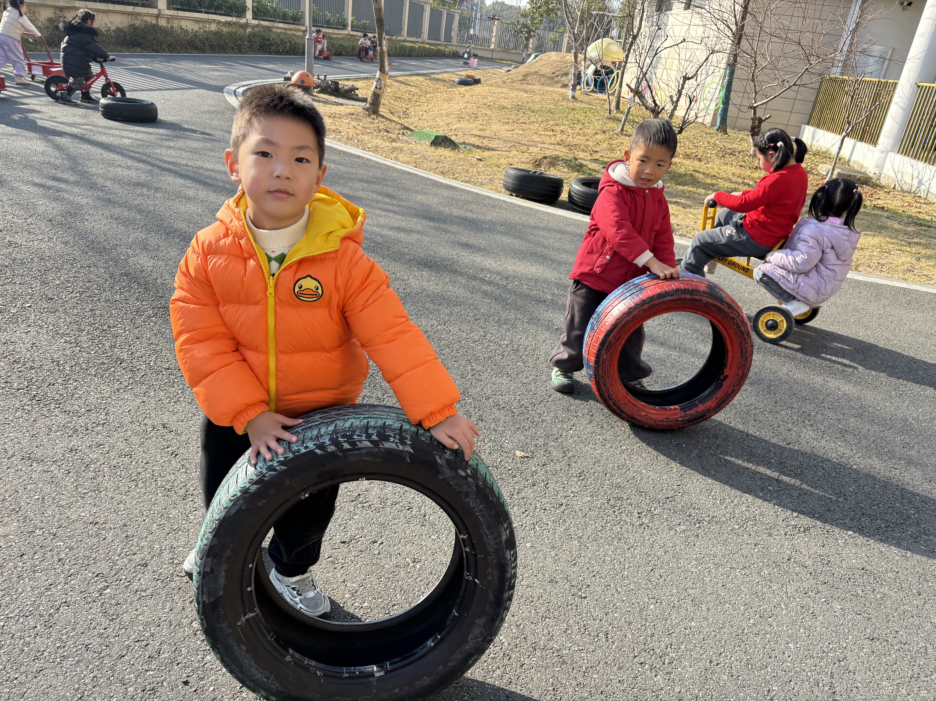 |  | 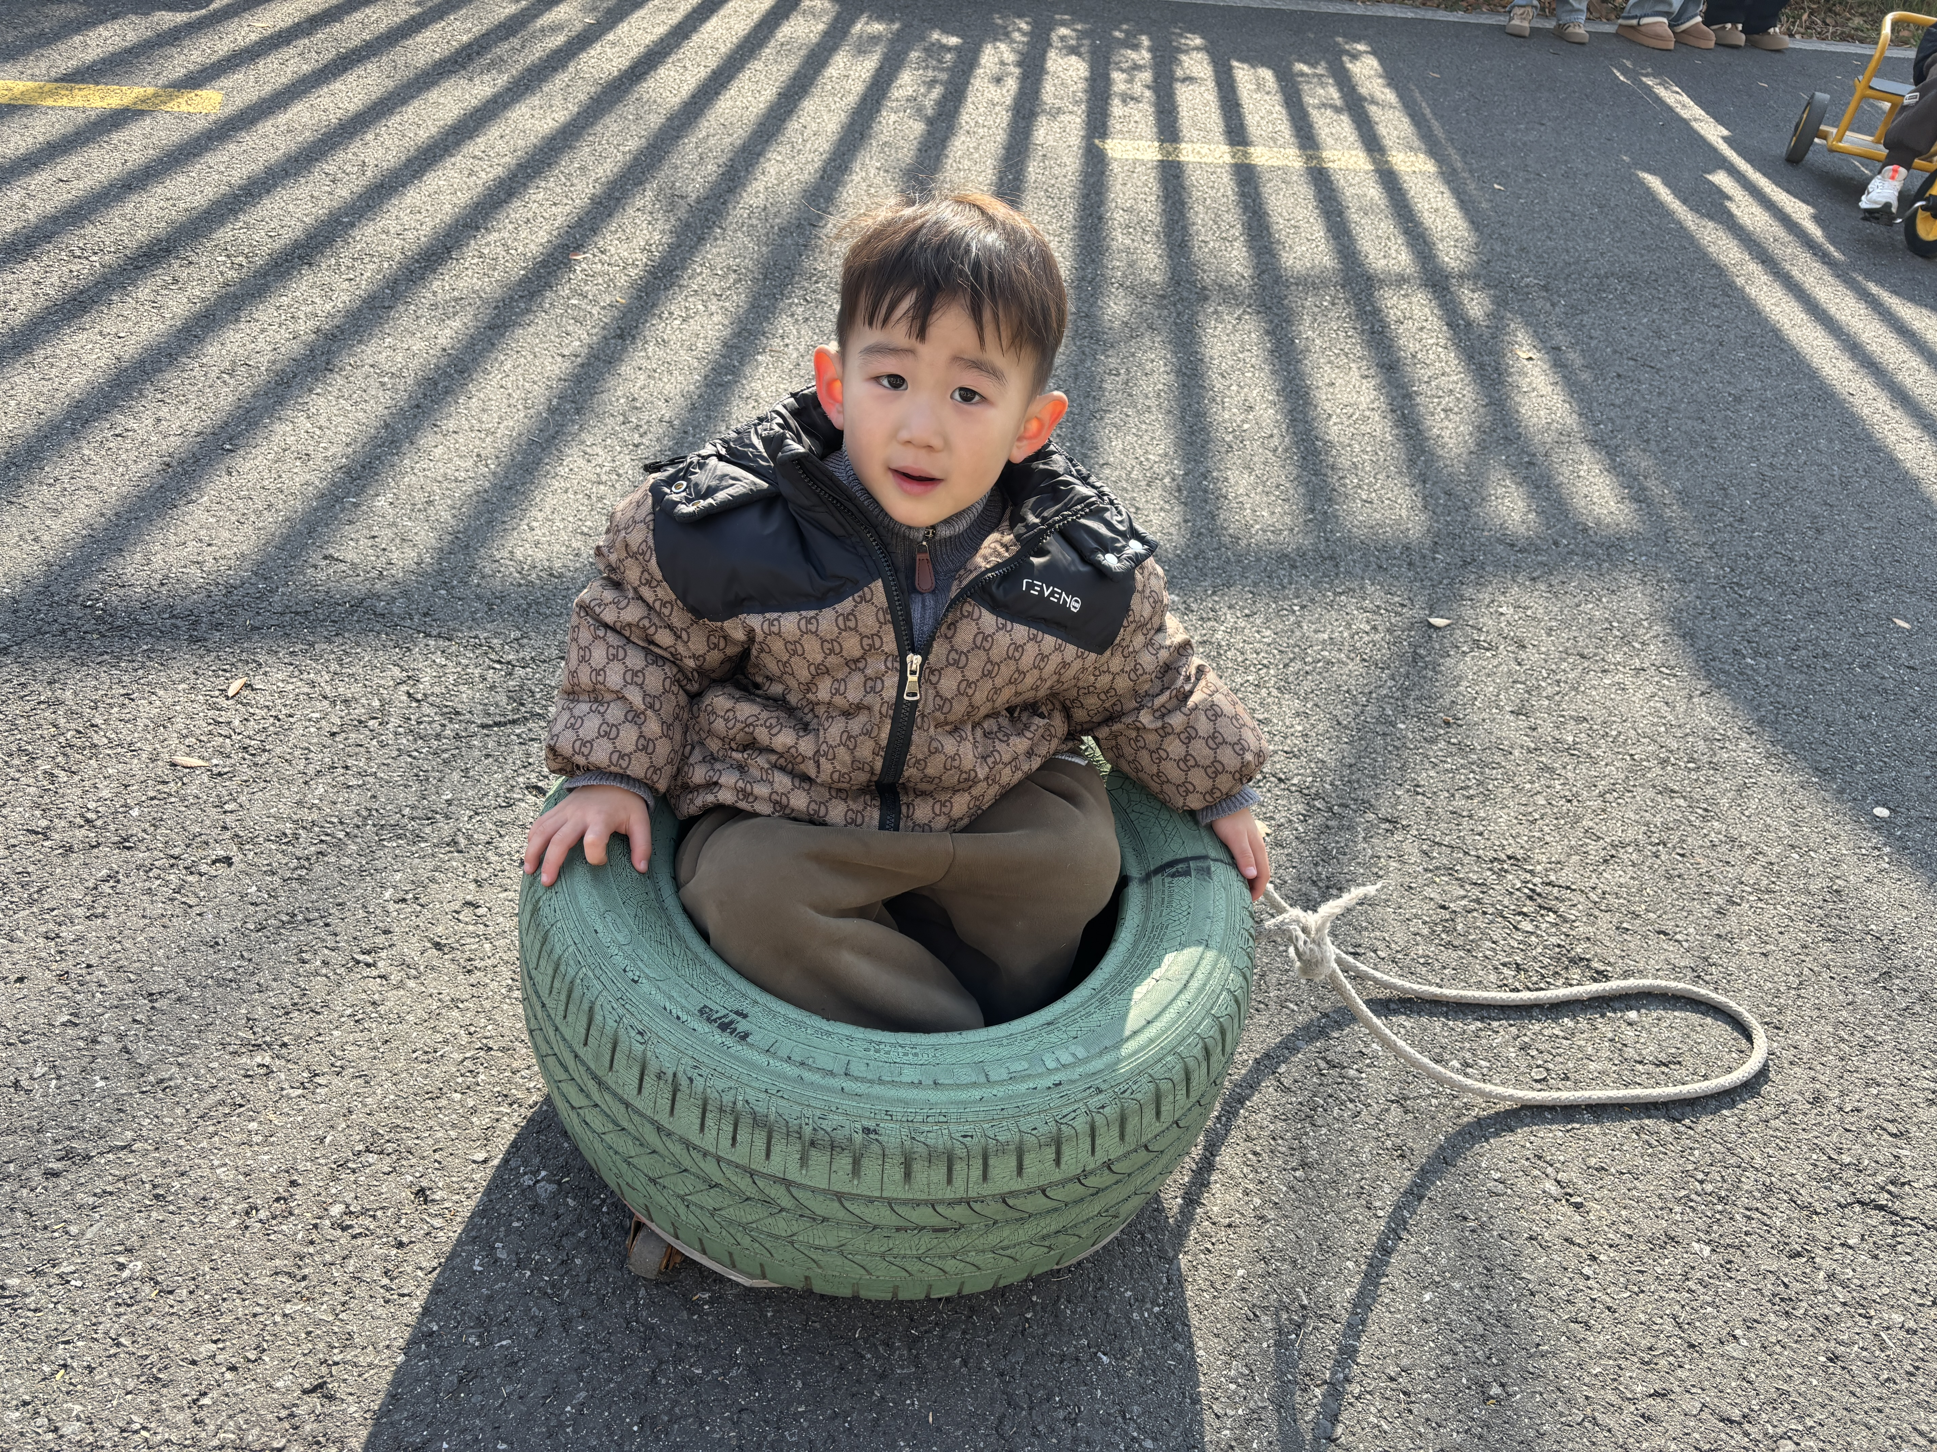

三、集体活动情况：美术《漂亮的烟花》
烟花颜色绚丽多姿，给人喜庆热闹的感觉，烟花如花、雨点、太阳一样，从中心往外放射延伸。本次活动主要引导幼儿在观察欣赏烟花特征的基础上用以中心往外画放射性花纹的方式表现烟花，让幼儿进一步感受烟花的漂亮，体验节日的喜庆，同时激发幼儿的作画兴趣。
活动中尝试用点、线、圈，由中心向外画放射性花纹，表现烟花喷射出的火焰的小朋友是：陈衍、郭晨希、梁一鸣、刘浩宸、刘砺行、沈子骁、王瑞泽、王熠文、赵奕博、邓文汐、田乐、高彦清、黄宥苒、刘沐子、刘慕汐、刘雨希、彭璟沅、张欣颖、邹梓桐、立晔、汪锦妍、魏徐莱。

四、午餐活动
所有宝贝均能自主端饭菜，就餐过程中发现宝贝们的习惯越来越好，能保持相对安静的就餐氛围，在我们的鼓励下也能定心地吃完自己的一份饭菜。吃完后，宝贝们能做好餐后的整理工作，洗手漱口擦嘴巴，并选择喜欢的玩具进行游戏。
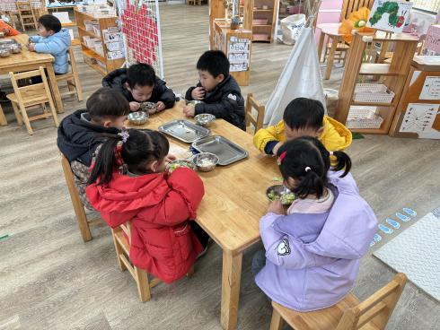 | 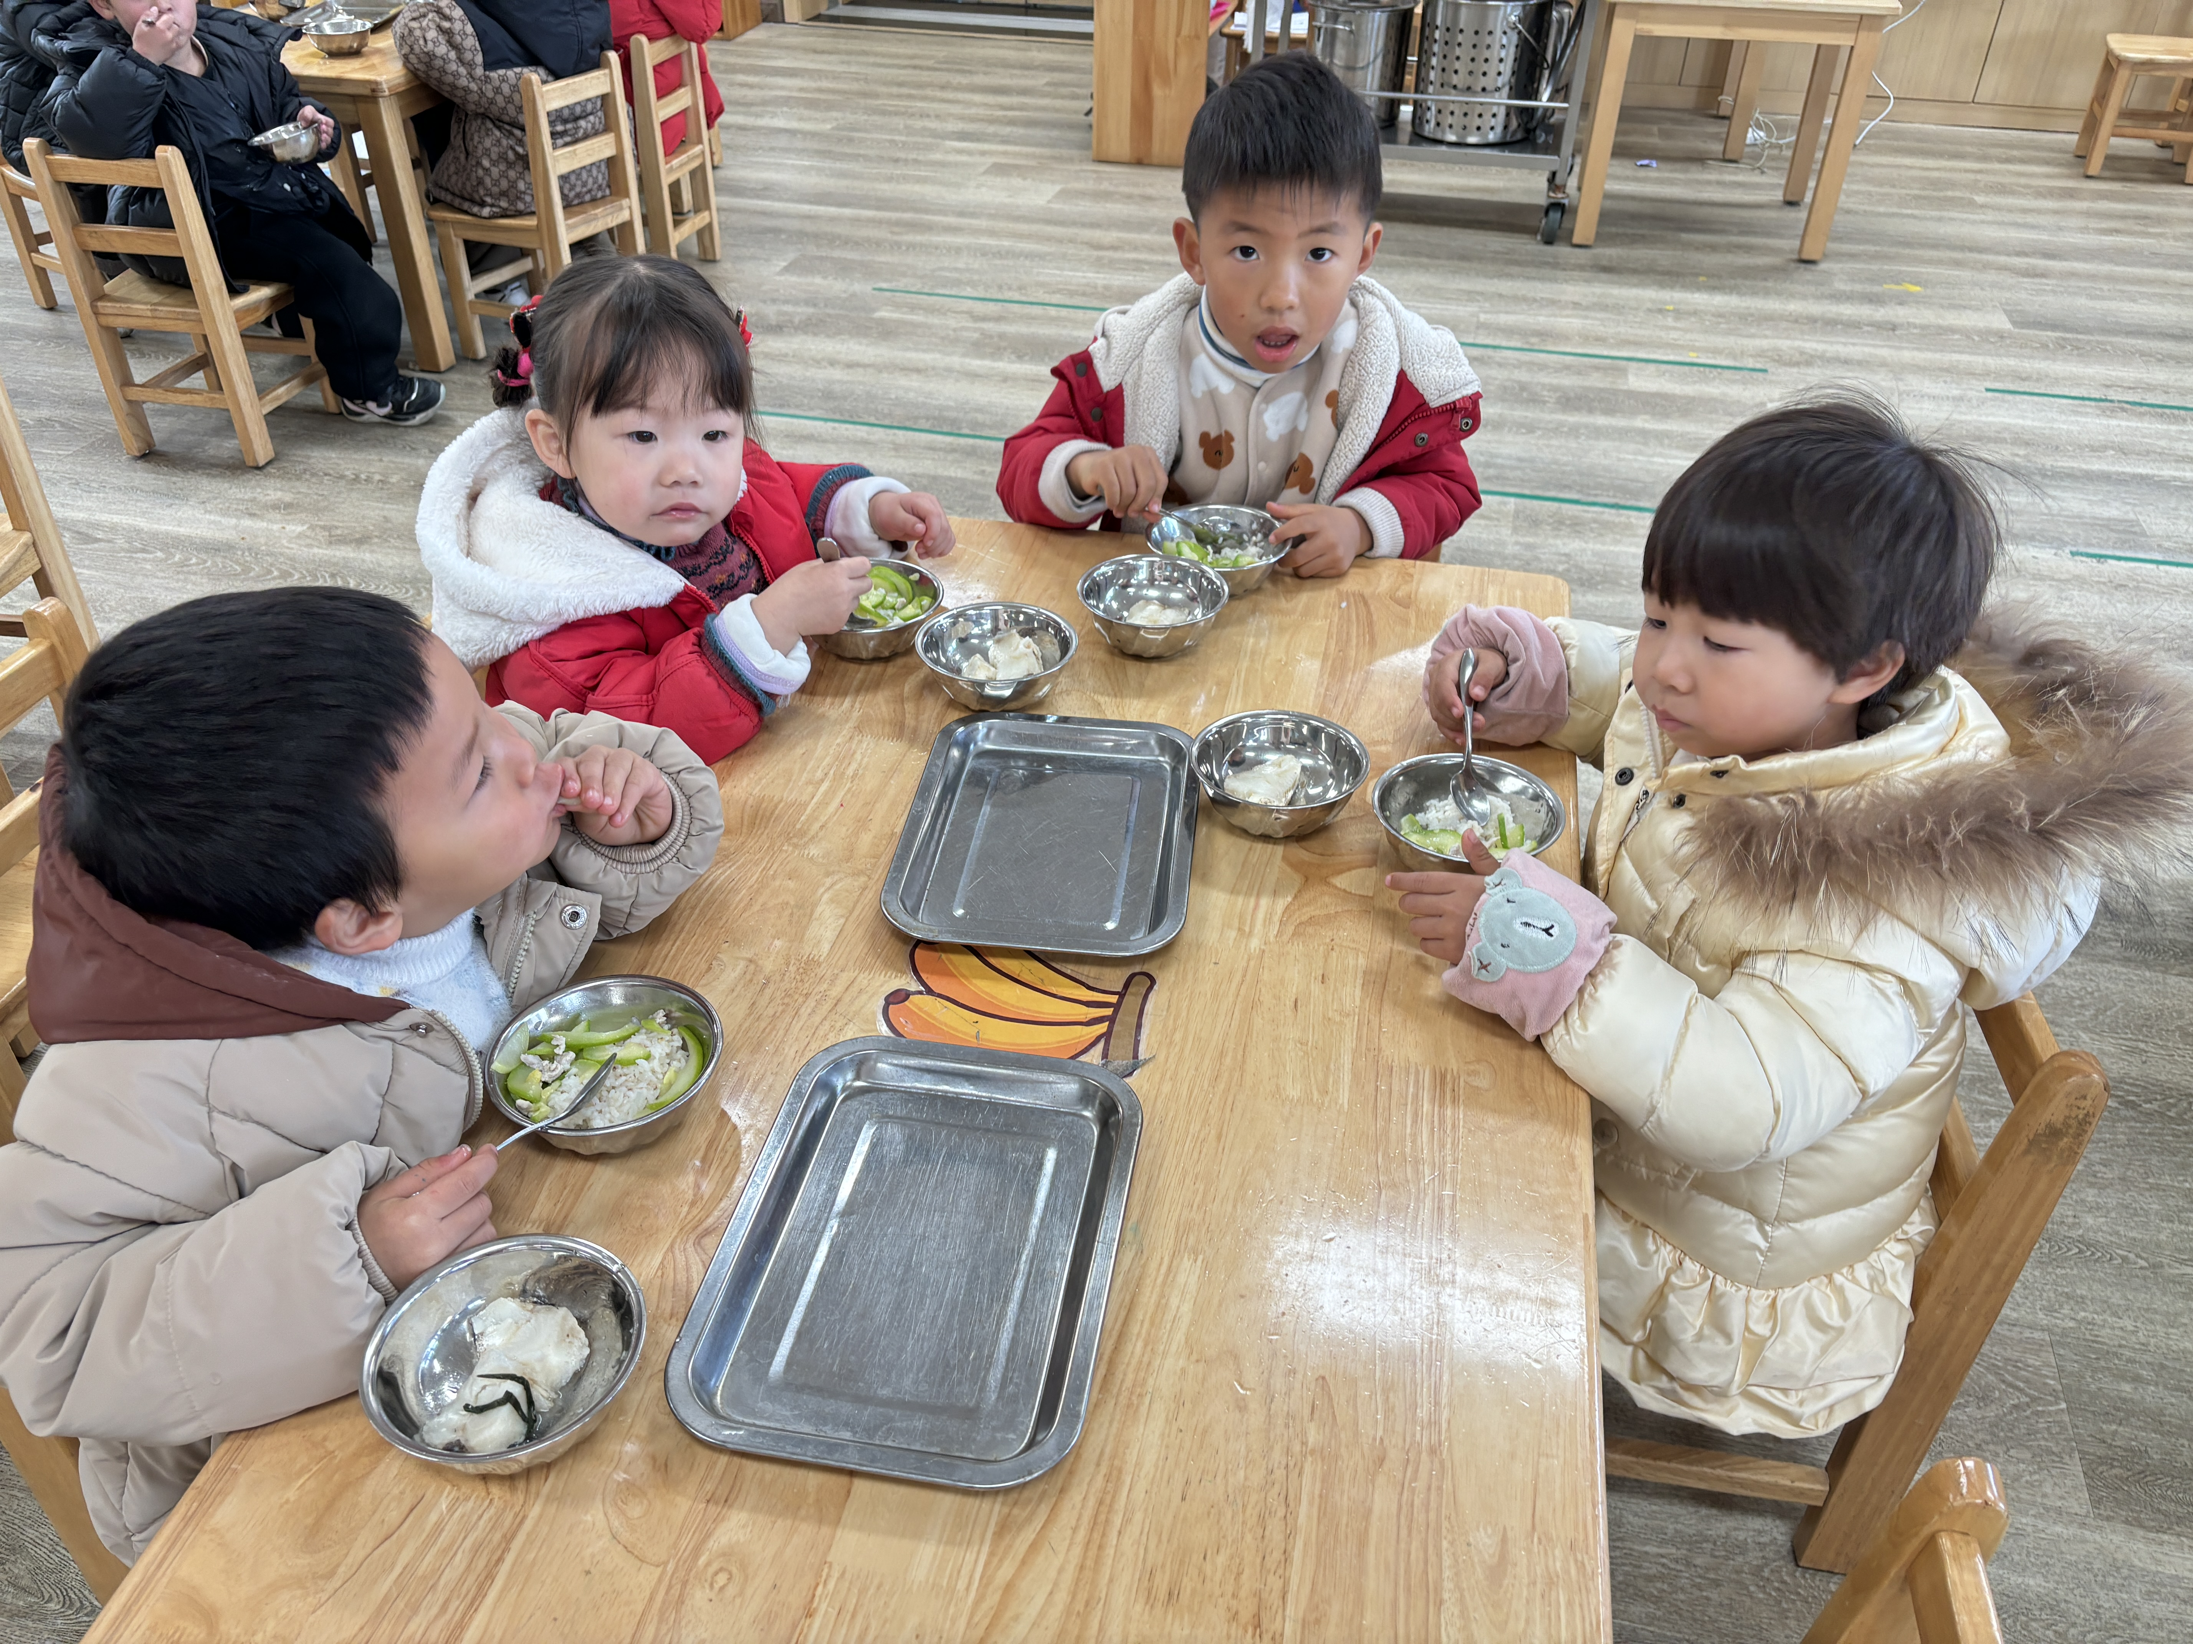 | 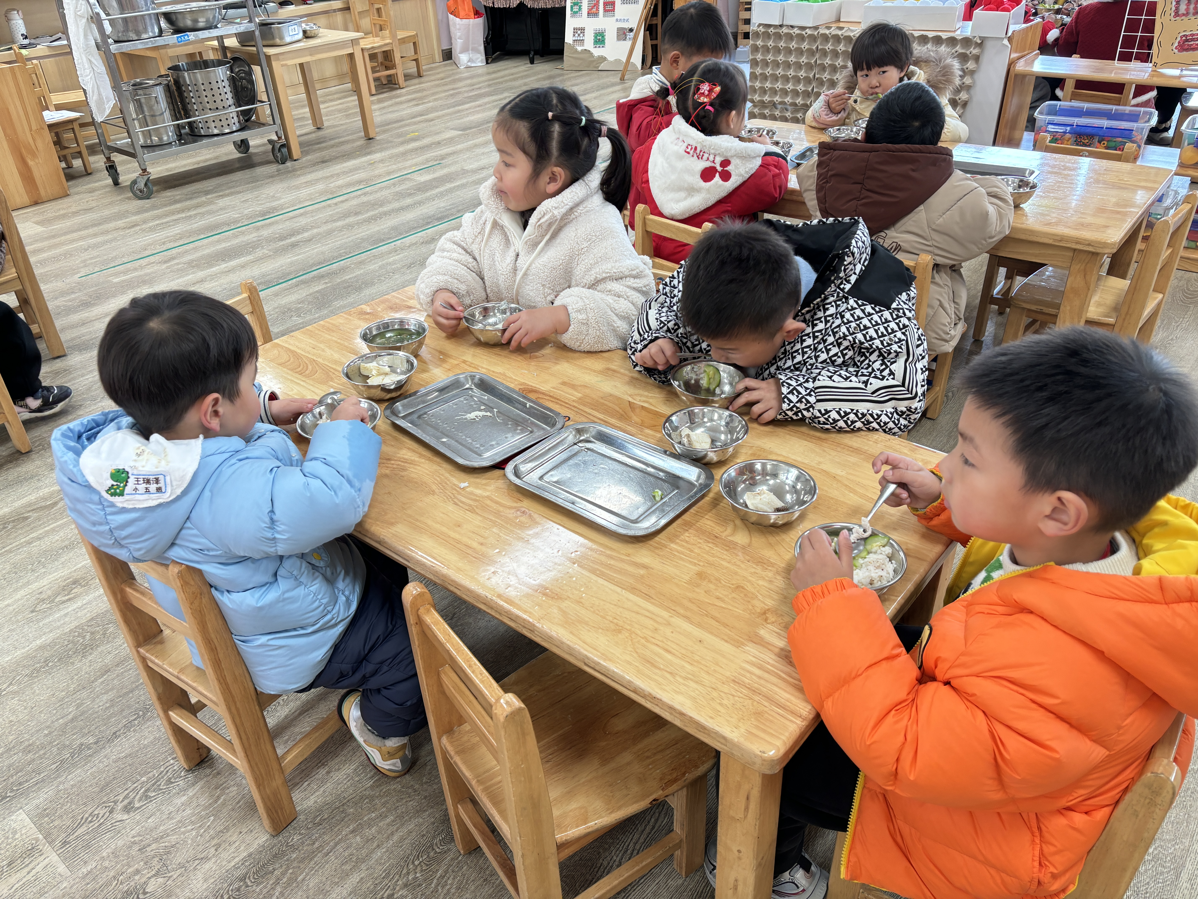

家园联系：
1.请家长做好小朋友保暖工作，在家可以尝试让宝贝自己穿脱衣物，锻炼其生活自理能力。
2.请大家及时检查宝贝的指甲，发现指甲过长的要及时修剪，养成良好的卫生习惯哦。

